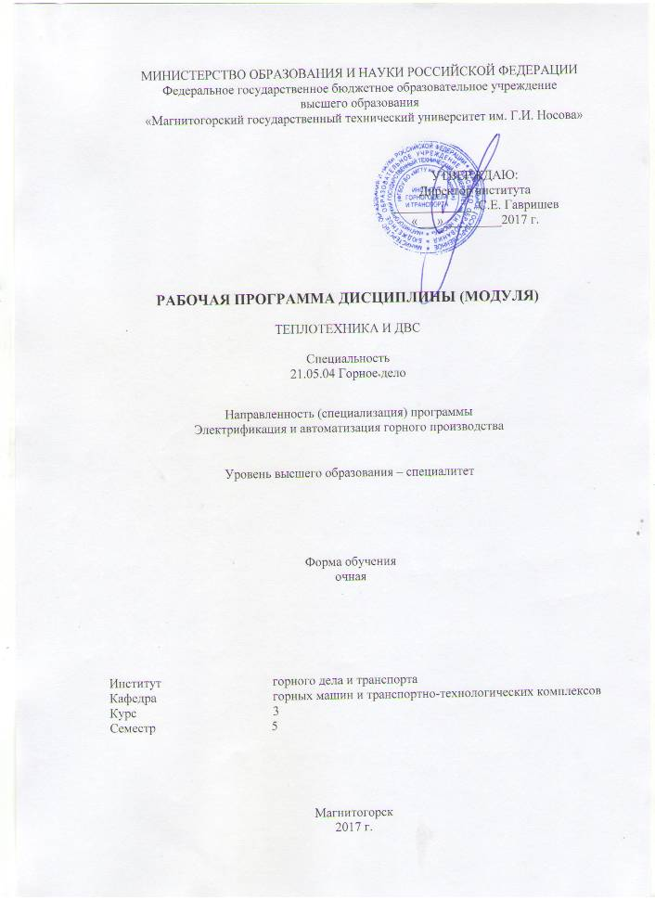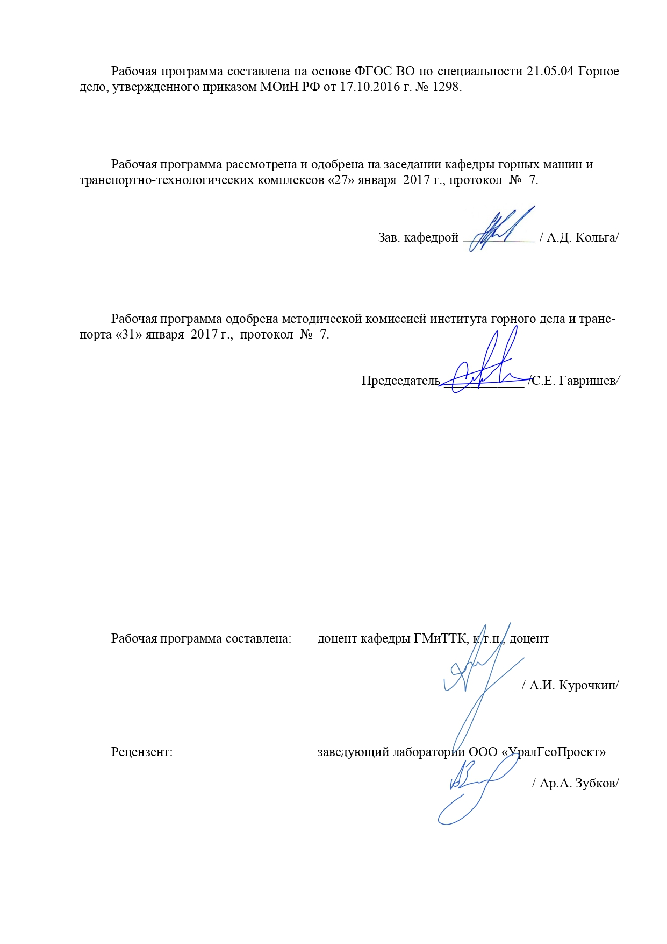

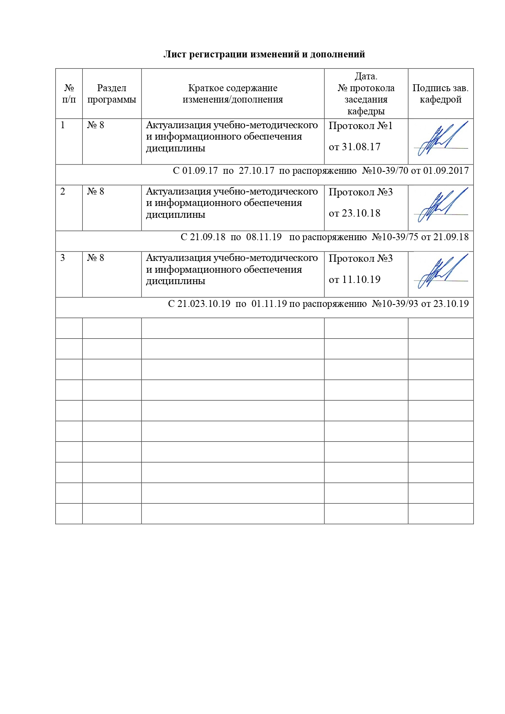
1 Цели освоения дисциплины

Целью освоения дисциплины «Теплотехника и ДВС» является: формирование у студентов знаний рабочих тепловых процессов и закономерностей работы двигателей внутреннего сгорания.

2 Место дисциплины в структуре образовательной программы подготовки

специалиста
Дисциплина «Теплотехника и ДВС» входит в вариативную часть блока 1 образовательной программы.
Для изучения дисциплины необходимы знания (умения, владения), сформированные в результате изучения дисциплин математики, физики, химии, теоретической механики, прикладной механики.
Знания (умения, владения), полученные при изучении данной дисциплины будут необходимы при изучении дисциплин: физические основы электроники, электрические машины, электроснабжение горного производства, проектирование электрооборудования и электроснабжения горных предприятий.

3 Компетенции обучающегося, формируемые в результате освоения
дисциплины (модуля) и планируемые результаты обучения

Структурный элемент  компетенции | Уровень освоения компетенций
Структурный элемент  компетенции | Пороговый  уровень | Средний  уровень | Высокий  уровень
ПК-14 - готовностью участвовать в исследованиях объектов профессиональной деятельности и их структурных элементов
Знать: | основные понятия и термины теплотехники и общей теории работы ДВС | основные технико-экономические показатели теплоэнергетических показателей горных предприятий | понимать тенденции и закономерности развития теплотехнических производственных процессов на горном предприятии, основные факторы и условия их функционирования
Уметь: | производить сборку простых схем работы ДВС на персональных компьютерах | анализировать работу ДВС и систем теплоснабжения горного предприятия | использовать общие принципы теплотехники в своей профессиональной деятельности
Владеть: | основными методами выбора теплового оборудования для конкретных условий горного предприятия | основными методами расчета и выбора элементов системы ДВС горных машин | основными методами расчета систем теплоснабжения горных предприятий с целью обеспечения системного подхода к решению экономических проблем горного предприятия в области теплоснабжения

4 Структура и содержание дисциплины (модуля)

Общая трудоемкость дисциплины составляет 4 единицы 144 часов:
– аудиторная работа – 72 часа;
– самостоятельная работа –36 часов;
– подготовка к экзамену – 36 часов;

Раздел/ тема  дисциплины | Семестр | Виды учебной работы,  включая самостоятельную работу студентов и  трудоемкость (в часах)¹ |  |  |  | Формы текущего и  промежуточного  контроля успеваемости | Код и структурный  элемент компетенции
Раздел/ тема  дисциплины | Семестр | лекции | лаборат.  занятия | практич. занятия | самост.  раб. | Формы текущего и  промежуточного  контроля успеваемости | Код и структурный  элемент компетенции
- Основы теплотехники | 5 | 4 | 4 |  | 4 | Текущий опрос по предыдущей лекции | ПК-14 зув
- Технология двигателестроения | 5 | 4 | 4/2 |  | 4 | Текущий опрос по предыдущей лекции | ПК-14 зув
- Теория рабочих процессов двигателей внутреннего сгорания | 5 | 4 | 4/2 |  | 4 | Текущий опрос по предыдущей лекции | ПК-14 зув
- Конструирование двигателей внутреннего сгорания | 5 | 4 | 4/2 |  | 4 | Текущий опрос по предыдущей лекции | ПК-14 зув
- Динамика двигателей | 5 | 4 | 4/2 |  | 4 | Текущий опрос по предыдущей лекции | ПК-14 зув
- Агрегаты наддува двигателей | 5 | 4 | 4/2 |  | 4 | Текущий опрос по предыдущей лекции | ПК-14 зув
- Системы двигателей | 5 | 4 | 4/2 |  | 4 | Текущий опрос по предыдущей лекции | ПК-14 зув
- Автоматическое регулирование и управление двигателей внутреннего сгорания | 5 | 4 | 4/2 |  | 4 | Текущий опрос по предыдущей лекции | ПК-14 зув
- Основы научных исследований и испытаний двигателей | 5 | 4 | 4 |  | 4 | Текущий опрос по предыдущей лекции | ПК-14 зув
Итого по дисциплине |  | 36 | 36/14 |  | 36 | Экзамен

5 Образовательные технологии

В ходе проведения лекционных занятий предусматривается использование современного мультимедийного оборудования (проекторов, персональных компьютеров) для более четкого и наглядного восприятия учебного материала.
В ходе проведения всех практических занятий предусматривается использование средств вычислительной техники при выполнении индивидуальных заданий и контрольной работы; использование электронного демонстрационного материала по темам, требующим иллюстрации работы программных продуктов: MS Word, MS Excel, MS Power Point;
В процессе преподавания дисциплины широко используются современные технические средства обучения.
Текущий, промежуточный и рубежный контроль проводится в виде беседы и обсуждения заданий индивидуальной научно-исследовательской работы.

6 Учебно-методическое обеспечение самостоятельной работы

Раздел/ тема  дисциплины | Вид самостоятельной  работы | Кол-во  часов | Формы контроля
- Основы теплотехники | - самостоятельное изучение учебной литературы;  конспектирование; | 4 | - Беседа - обсуждение
- Технология двигателестроения | - самостоятельное изучение учебной литературы;  конспектирование; | 4 | - Беседа - обсуждение
- Теория рабочих процессов двигателей внутреннего сгорания | - самостоятельное изучение учебной литературы;  конспектирование; | 4 | - Беседа - обсуждение
- Конструирование двигателей внутреннего сгорания | - самостоятельное изучение учебной литературы;  конспектирование; | 4 | - Беседа - обсуждение
- Динамика двигателей | - самостоятельное изучение учебной литературы;  конспектирование; | 4 | - Беседа - обсуждение
- Агрегаты наддува двигателей | - самостоятельное изучение учебной литературы;  конспектирование; | 4 | Беседа - обсуждение
- Системы двигателей | самостоятельное изучение учебной литературы;  конспектирование; | 4 | Беседа - обсуждение
- Автоматическое регулирование и управление двигателей внутреннего сгорания | самостоятельное изучение учебной литературы;  конспектирование; | 4 | Беседа - обсуждение
- Основы научных исследований и испытаний двигателей | самостоятельное изучение учебной литературы;  конспектирование; | 4 | Беседа - обсуждение
Итого по дисциплине |  | 36 | Экзамен

7 Оценочные средства для проведения промежуточной аттестации

Перечень тем и заданий для подготовки к экзамену:
- Термодинамические основы действительных процессов и циклов;
- Показатели термодинамической и технико-экономической эффективности циклов и двигателей;
- Топлива и окислители; теплофизические свойства газовых смесей;
- Процессы газообмена в двигателях;
- Процессы смесеобразования и сгорания;
- Основы теории горения топлив в камерах сгорания двигателей;
- Образование токсичных веществ и способы снижения их выбросов, шума и дымности;
- Индикаторные и эффективные показатели;
- Эксплуатационные режимы работы и характеристики двигателей;
- Тепловой баланс и теплообмен в двигателях;
- Наддув двигателей;
- Вторичное использование теплоты;
- Эксергетический метод анализа эффективности процессов;
- Математическое моделирование, однозонные и многозонные модели;
- Оптимизация процессов в двигателях.
- Устройство и работа двигателей;
- Конструкция основных деталей, механизмов и систем двигателя;
- Особенности устройства и работы двигателей различных типов и назначения;
- Двигатели нетрадиционных схем;
- Конструкция и методы прочностного анализа, ресурса и надежности поршневой группы, шатунов, штоков и крейцкопфов, коленчатых валов, подшипников, деталей и механизмов газораспределения, корпусных деталей;
- Основы триботехнического конструирования узлов трения в двигателях;
- Анализ конструкций, компоновок;
- Перспективы развития современных двигателей.
- Основные схемы преобразующих механизмов двигателей;
- Кинематика и динамика кривошипно-шатунного механизма;
- Определение сил, действующих в механизмах;
- Балансировка двигателей различных схем и конструкций;
- Крутильные, изгибные и связанные колебания в силовых цепях;
- Трение в элементах двигателей;
- Кинематика и динамика механизмов газораспределения; колебания роторов турбокомпрессоров.
- Объемные, поршневые, роторные, центробежные и осевые компрессоры;
- Методы расчета и конструирование компрессоров;
- Активные, реактивные, осевые и радиальные турбины;
- Методы расчета и конструирование турбин для наддува двигателей;
- Импульсные турбины; турбины с постоянным давлением;
- Характеристики и регулирование газовых турбин; совместная работа турбины, компрессора и поршневого двигателя;
- Охладители воздуха.
- Топливные системы двигателей с внутренним смесеобразованием;
- Системы питания двигателей с внешним смесеобразованием;
- Топливные системы и системы воспламенения горючей смеси газовых двигателей;
- Смазочные системы;
- Системы охлаждения;
- Охладители;
- Системы пуска и реверсирования;
- Системы воздухоснабжения;
- Системы нейтрализации токсичных веществ;
- Системы вторичного использования теплоты;
- Системы диагностирования двигателей.
- Основные понятия теории управления техническими системами;
- Основы управления и автоматизации двигателей;
- Двигатель как регулируемый объект;
- Основные дифференциальные уравнения;
- Математические модели;
- Передаточные функции, частотные характеристики;
- Анализ установившихся и переходных режимов;
- Методы анализа устойчивости систем;
- Основные критерии устойчивости;
- Качество работы систем автоматического регулирования;
- Основы автоматизации двигателей;
- Микропроцессорные системы управления двигателями.
- Организация исследований двигателей;
- Виды испытаний;
- Планирование эксперимента;
- Статистическая обработка экспериментальных данных;
- Основы электрических измерений неэлектрических величин;
- Датчики, осциллографы, потенциометры;
- Погрешность приборов;
- Измерение времени, частоты вращения, крутящего момента, давлений в жидкостях и газах, скоростей потоков жидкостей и газов и их расходов, температур;
- Определение состава и дымности отработавших газов;
- Измерение параметров интенсивности шума и вибраций;
- Испытательные стенды;
- автоматизированные информационно - измерительные системы.
- Физико - химические свойства моторных нефтепродуктов;
- Топлива для двигателей с принудительным воспламенением;
- Топливо для двигателей с воспламенением от сжатия;
- Газообразные топлива;
- Перспективные топлива;
- Моторные и трансмиссионные масла, пластичные смазки, охлаждающие и пусковые жидкости.

8 Учебно-методическое и информационное обеспечение дисциплины (модуля)

а) Основная литература:
- Чайнов, Н.Д. Конструирование двигателей внутреннего сгорания: Учебник для студентов высших учебных заведений, обучающихся по специальности "Двигатели внутреннего сгорания" направления подготовки "Энергомашиностроение". [Электронный ресурс] / Н.Д. Чайнов, Н.А. Иващенко, А.Н. Краснокутский, Л.Л. Мягков. — Электрон. дан. — М. : Машиностроение, 2011. — 496 с. — Режим доступа: http://e.lanbook.com/book/65697 — Загл. с экрана.
- Прокопенко, Н.И. Термодинамический расчет идеализированного цикла поршневого двигателя внутреннего сгорания. [Электронный ресурс] — Электрон. дан. — М. : Издательство "Лаборатория знаний", 2015. — 146 с. — Режим доступа: http://e.lanbook.com/book/70782 — Загл. с экрана.
- Прокопенко, Н.И. Экспериментальные исследования двигателей внутреннего сгорания. [Электронный ресурс] — Электрон. дан. — СПб. : Лань, 2010. — 592 с. — Режим доступа: http://e.lanbook.com/book/611 — Загл. с экрана.
- Гаврилов А.А., Игнатов М.С., Эфрос В.В. Расчет циклов поршневых двигателей / Владим. гос. ун-т. Владимир, 2003. - 122 с.
- Грехов Л.В. Топливная аппаратура с электронным управлением дизелей и двигателей с непосредственным впрыском топлива: Учебно-практ. пособие. – М.: Легион-Автодата, 2001. – 176 с.
- Дмитриевский А.В. Автомобильные бензиновые двигатели. – М.: Изд-во «Астрель», 2003. – 128 с.
- Иващенко Н.А., Вагнер В.А, Грехов Л.В. Дизельные топливные системы с электронным управлением: Учебно-практ. пособие. – Барнаул: Изд-во АлтГТУ им. И.И. Ползунова, 2000. – 111 с.
- Морозов К.А. Токсичность автомобильных двигателей. Изд. 2-е, перераб. – М.: Легион-Автодата, 2001. – 80 с.
- Патрахальцев Н.Н., Савастенко А.А. Форсирование двигателей внутреннего сгорания наддувом. – М.: Легион-Автодата, 2003. – 176 с.
- Пинский Ф.И., Давтян Р.И., Черняк Б.Я. Микропроцессорные системы управления автомобильными двигателями внутреннего сгорания: Уч. пос. – М.: Легион-Автодата, 2001. – 136 с.
- Технология двигателестроения: Учебник для студентов вузов по специальности «Двигатели внутреннего сгорания»/Дащенко А.И., Гладков В.И., Елхов П.Е. и др.; Под ред. Дащенко А.И. - М.: Изд-во МГТУ «МАМИ», 2001. - 496 с.

б) Дополнительная литература:
- Автомобильные двигатели с турбонаддувом / Н.С. Ханин, Э.В. Аболтин, Б.Ф. Лямцев и др. – М.: Машиностроение, 1991. – 336 с.
- Автомобильный справочник. Пер. с англ. 1-е русское изд. – М.:
- Белов П.М. и др. Двигатели армейских машин: Ч.1. Теория. – М.,1971. - 512 с. Ч.2. Конструкция и расчет. – М., 1972. – 568 с.
- Вихерт М.М., Грудский Ю.Г. Конструирование впускных систем быстроходных дизелей. – М., 1982. – 148 с.
- Горбунов В.В., Патрахальцев Н.Н. Токсичность двигателей внутреннего сгорания: Учеб. пособие. – М.: Изд-во РУДН, 1998. – 214 с.
- Двигатели внутреннего сгорания. Динамика и конструирование /Под ред. В.Н. Луканина. – М.: Высшая шк., 1985. – 319 с.
- Двигатели внутреннего сгорания. Конструирование и расчет на прочность поршневых и комбинированных двигателей / Под ред. А.С. Орлина и М.Г. Круглова. - М.: Машиностроение, 1984. – 383 с.
- Двигатели внутреннего сгорания. Системы поршневых и комбинированных двигателей / Под ред. А.С. Орлина и М.Г. Круглова. - М.: Машиностроение, 1985. – 456 с.
- Двигатели внутреннего сгорания. Теория поршневых и комбинированных двигателей / Под ред. А.С. Орлина и М.Г. Круглова. - М.: Машиностроение, 1983. – 375 с.
- Двигатели внутреннего сгорания. Теория рабочих процессов / Под ред. В.Н. Луканина. – М.: Высшая шк., 1985. – 369 с.
- Покровский Г.П. Электроника в системах подачи топлива автомобильных двигателей. – М.: Машиностроение, 1990. – 176 с.
- Поспелов Д.Р. Конструкция двигателей внутреннего сгорания своздушным охлаждением. – М.: Машиностроение, 1973. – 352 с.
- Современные подходы к созданию дизелей для легковых автомобилей и малотоннажных грузовиков / А.Д. Блинов, П.А. Голубев, Ю.Е. Драган и др. Под ред. В.С. Папонова и А.М. Минеева. – М.: НИЦ «Инженер», 2000. – 332 с.
- Топливная экономичность автомобилей с бензиновыми двигателями /Под ред. Д. Хиллиарда, Дж. Спрингера; Пер. с англ. – М.: Машиностроение – 1988. – 504 с.

в) Программное обеспечение и Интернет-ресурсы:
elanbook.com
www.azbukadvs.ru/,
bibliotekar.ru/enc-Tehnika/68.htm,
www.dvigatel.ucoz.ru/

8 Материально-техническое обеспечение дисциплины (модуля)

Материально-техническое обеспечение дисциплины включает:

Тип и название аудитории | Оснащение аудитории
Лекционная аудитория | - Мультимедийные средства хранения, передачи и представления информации, проекторы для лучшего восприятия лекционного материала  - Плакаты, поясняющие устройство двигателей различных видов.  - Фильмы, поясняющие устройство и принцип действия двигателей различных видов
Аудитория для самостоятельной работ - аспирантская | Персональные компьютеры с пакетом MS Office, выходом в Интернет и с доступом в электронную информационно-образовательную среду университета

